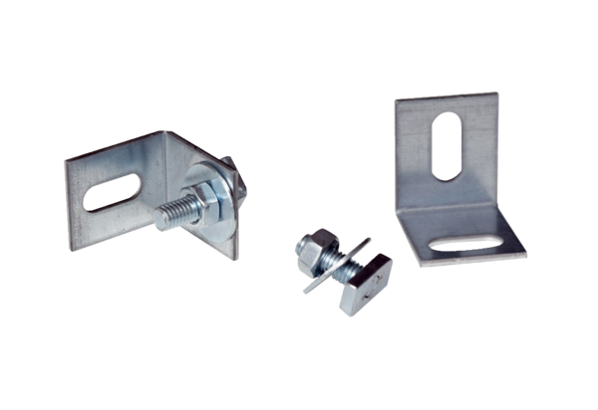Монтажный комплект ER-MSКомплект поставки: 2 штукАссортимент: B
Номер артикула: 0093.0603Изготовитель: MAICO

